T.C.
MAMAK KAYMAKAMLIĞI ALPER TUNGA ORTAOKULU MÜDÜRLÜĞÜ

2023-2028

STRATEJİK PLANI

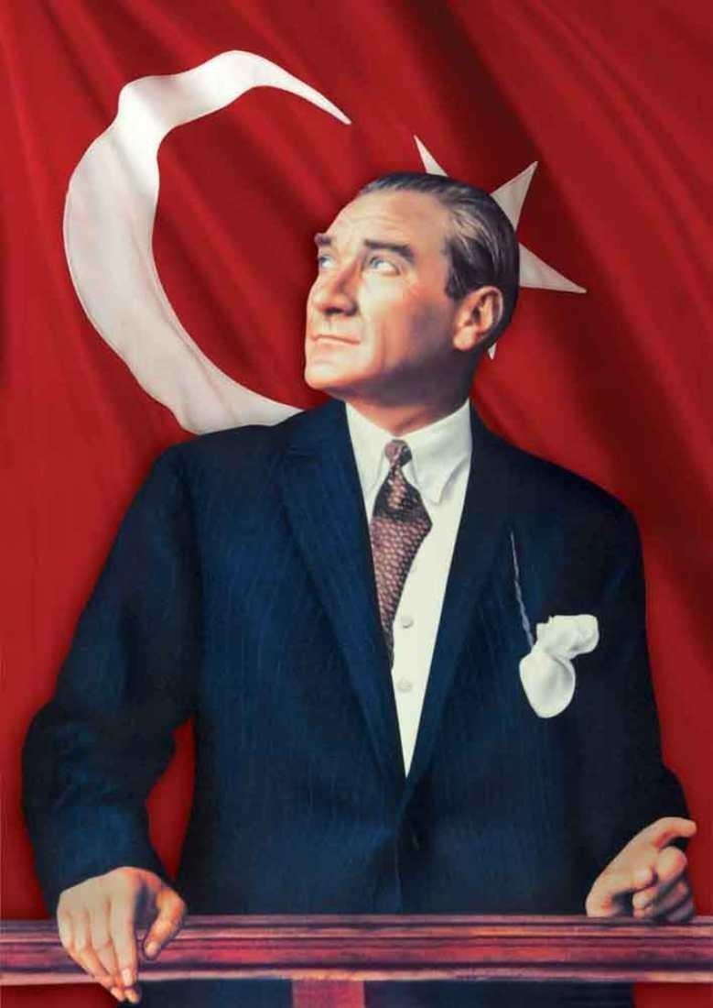

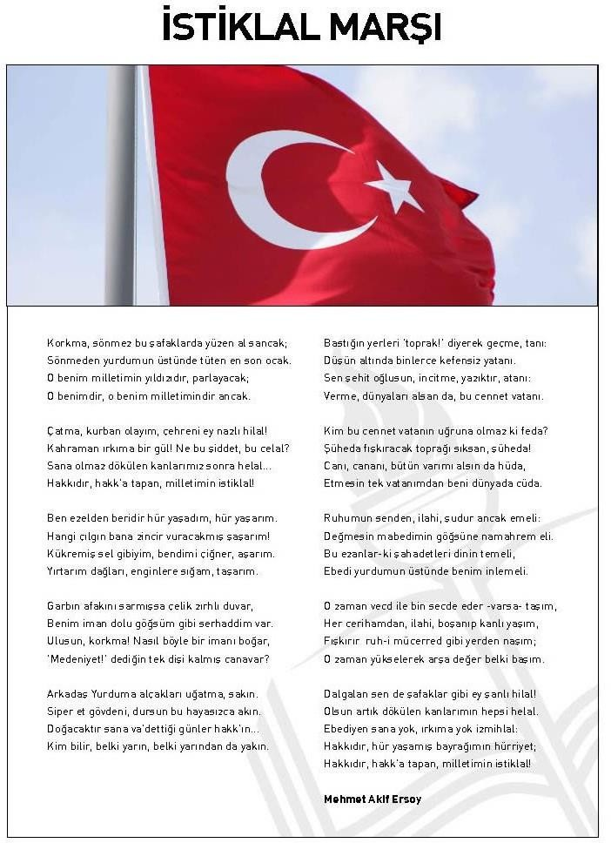

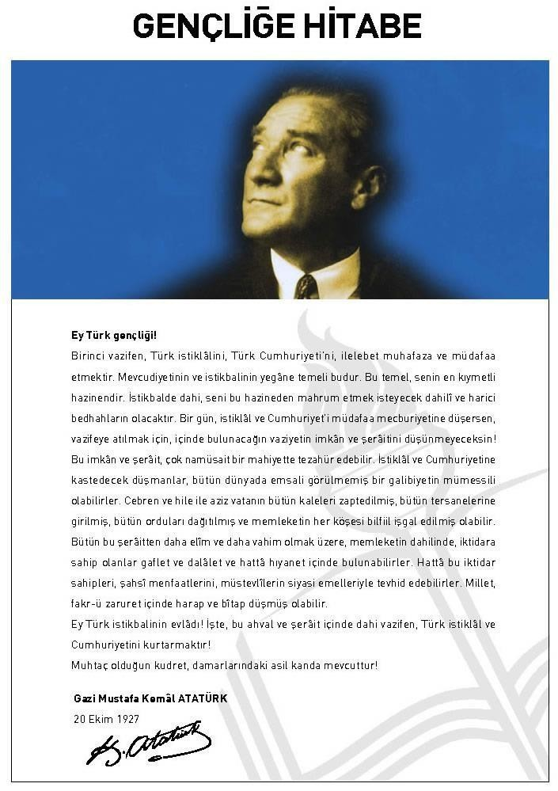

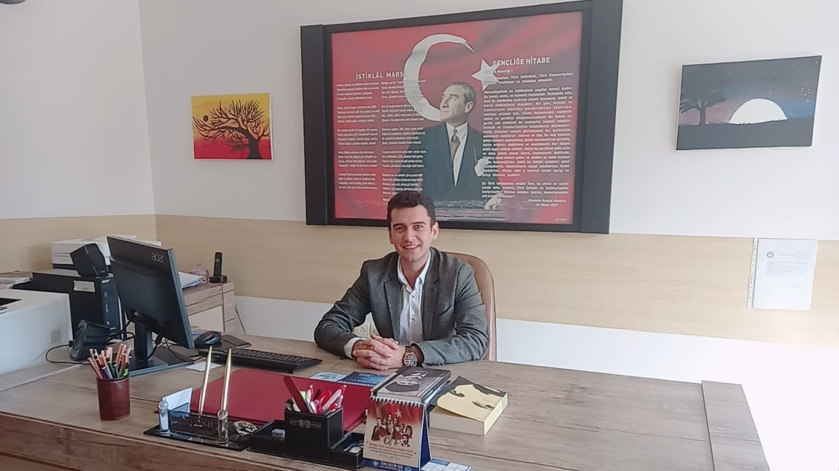

SUNUŞ
Geçmişten günümüze gelirken var olan yaratıcılığın getirdiği teknolojik ve sosyal anlamda gelişmişliğin ulaştığı hız, artık kaçınılmazları da önümüze sererek kendini göstermektedir. Güçlü ekonomik ve sosyal yapı, güçlü bir ülke olmanın ve tüm değişikliklerde dimdik ayakta durabilmenin kaçınılmazlığı da oldukça büyük önem taşımaktadır. Gelişen ve sürekliliği izlenebilen, bilgi ve planlama temellerine dayanan güçlü bir yaşam standardı ve ekonomik yapı; stratejik amaçlar, hedefler ve planlanmış zaman diliminde gerçekleşecek uygulama faaliyetleri ile (STRATEJİK PLAN) oluşabilmektedir. Okulumuz misyon, vizyon ve stratejik planını ilk olarak 2000 yılında belirlemiştir. Okulumuz, daha iyi bir eğitim seviyesine ulaşmak düşüncesiyle sürekli yenilenmeyi ve kalite kültürünü kendisine ilke edinmeyi amaçlamaktadır. Kalite kültürü oluşturmak için eğitim ve öğretim başta olmak üzere insan kaynakları ve kurumsallaşma, sosyal faaliyetler, alt yapı, toplumla ilişkiler ve kurumlar arası ilişkileri kapsayan 2023- 2028 için 5 yıllık stratejik planı hazırlanmıştır. Bu katılımcı yöntemlerle hazırlanmıştır.
Büyük önder Atatürk’ü örnek alan bizler; Çağa uyum sağlamış, çağı yönlendiren gençler yetiştirmek için kurulan okulumuz, geleceğimiz teminatı olan öğrencilerimizi daha iyi imkânlarla yetişip, düşünce ufku ve yenilikçi ruhu açık Türkiye Cumhuriyetinin çıtasını daha yükseklere taşıyan

bireyler olması için öğretmenleri ve idarecileriyle özverili bir şekilde tüm azmimizle çalışmaktayız. Alper Tunga İlkokulu olarak en büyük amacımız ilköğretim mezunu gençler yetiştirmek değil, girdikleri her türlü ortamda çevresindekilere ışık tutan, hayata hazır, hayatı aydınlatan, bizleri daha da ileriye götürecek gençler yetiştirmekİdare ve öğretmen kadrosuyla bizler çağa ayak uydurmuş, yeniliklere açık, Türkiye Cumhuriyetini daha da yükseltecek gençler yetiştirmeyi ilke edinmiş bulunmaktayız. Okulumuzun stratejik planlama çalışmasına önce durum tespiti, yani okulun GZFT analizi yapılarak başlanmıştır. Daha sonra GZFT sonuçlarına göre stratejik planlama aşamasına geçilmiştir. Bu süreçte okulun amaçları, hedefleri, hedeflere ulaşmak için gerekli stratejiler, eylem planı ve sonuçta başarı veya başarısızlığın göstergeleri ortaya konulmuştur. Denilebilir ki GZFT analizi bir kilometre taşıdır okulumuzun bugünkü resmidir ve stratejik planlama ise bugünden yarına nasıl hazırlanmamız gerektiğine dair kalıcı bir belgedir. Bu doğrultuda her yıl için gelişim planı hazırlanacaktır.

Planın hazırlanmasında emeği geçen Strateji Yönetim Ekibi ’ne ve uygulanmasında yardımı olacak İlçe Milli Eğitim Müdürlüğü, öğretmen, öğrenci ve velilerimize teşekkür ederim.

Burak KEÇİLİOĞLU
Okul Müdürü

İçindekiler

BÖLÜM I: GİRİŞ VE PLAN HAZIRLIK SÜRECİ 7
BÖLÜM II: DURUM ANALİZİ 8
OKULUN KISA TANITIMI 8
OKULUN MEVCUT DURUMU: TEMEL İSTATİSTİKLER 10
PAYDAŞ ANALİZİ 16
GZFT (GÜÇLÜ, ZAYIF, FIRSAT, TEHDİT) ANALİZİ 24
GELİŞİM VE SORUN ALANLARI 26
BÖLÜM III: MİSYON, VİZYON VE TEMEL DEĞERLER 28
MİSYONUMUZ 28
VİZYONUMUZ 29
TEMEL DEĞERLERİMİZ 29
BÖLÜM IV: AMAÇ, HEDEF VE EYLEMLER 45
TEMA I: EĞİTİM VE ÖĞRETİME ERİŞİM 45
TEMA II: EĞİTİM VE ÖĞRETİMDE KALİTENİN ARTIRILMASI 45
TEMA III: KURUMSAL KAPASİTE 45
V. BÖLÜM: MALİYETLENDİRME 45
EKLER: 49

BÖLÜM I: GİRİŞ ve PLAN HAZIRLIK SÜRECİ
2023-2028 dönemi stratejik plan hazırlanması süreci Üst Kurul ve Stratejik Plan Ekibinin oluşturulması ile başlamıştır. Ekip tarafından oluşturulan çalışma takvimi kapsamında ilk aşamada durum analizi çalışmaları yapılmış ve durum analizi aşamasında paydaşlarımızın plan sürecine aktif katılımını sağlamak üzere paydaş anketi, toplantı ve görüşmeler yapılmıştır.
Durum analizinin ardından geleceğe yönelim bölümüne geçilerek okulumuzun amaç, hedef, gösterge ve eylemleri belirlenmiştir. Çalışmaları yürüten ekip ve kurul bilgileri altta verilmiştir.

STRATEJİK PLAN ÜST KURULU

Üst Kurul Bilgileri |  | Ekip Bilgileri
Adı Soyadı | Unvanı | Adı Soyadı | Unvanı
Mehmet F. EROLTEKİN | Okul Müdürü | Elif ARSLANGİRAY | Müdür  Yardımcısı
Elif ARSLANGİRAY | Müdür Yardımcısı | Abdullah YAMAN | Öğretmen
Emrah AZTEKİN | Öğretmen | Sıla KÜRTÜNCÜ | Öğretmen
Tuğba YOZGATLI | Okul Aile Birliği Yönetim Kurulu Başkanı | Rahime UÇAR | Öğretmen
Senem | Okul Aile Birliği Yönetim Kurulu Üyesi | Nurdan SOY | Öğretmen
Emre YILMAZ | Öğretmen | Meral BAL | Veli
 |  | Nazan KAVAK | Veli

BÖLÜM II: DURUM ANALİZİ

Durum analizi bölümünde okulumuzun mevcut durumu ortaya konularak neredeyiz sorusuna yanıt bulunmaya çalışılmıştır.
Bu kapsamda okulumuzun kısa tanıtımı, okul künyesi ve temel istatistikleri, paydaş analizi ve görüşleri ile okulumuzun Güçlü Zayıf Fırsat ve Tehditlerinin (GZFT) ele alındığı analize yer verilmiştir.
Okulun Kısa Tanıtımı
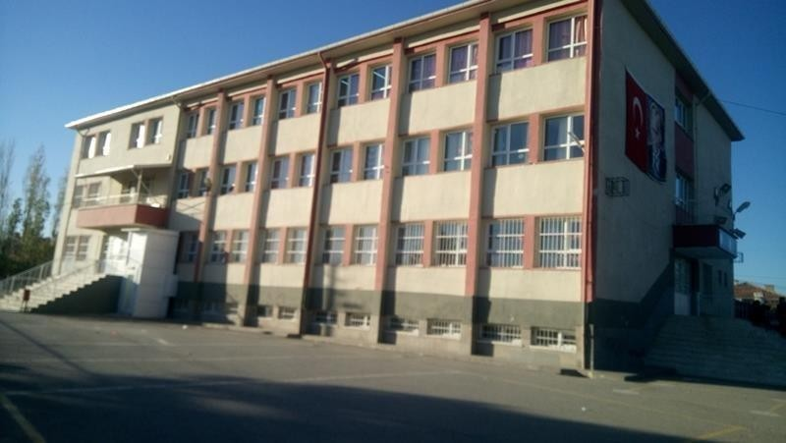

Köyümüz de 1975 yılında meydana gelen heyelan sonrası devlet kazazede aileler için bu gün okulumuzun bulunduğu yerin çevresine 85 yeni mesken inşa etmiştir. Bahse konu olan yeni yerleşim sahasının adı Yıldırım olduğu için okulumuza o zamanlar Kıbrıs Yıldırım İlkokulu ismi konmuştur. 85 afet konutunu yapan yüklenici okul için ayrılan sahaya şantiye binasını yapmıştır. İş bitiminde de şantiye binası okul olarak kullanılmak üzere aynen bırakılmıştır.
Bununla birlikte Ankara'da Kıbrıs ismiyle başlayan üç ayrı okul olduğu için, okulumuzun ismi karışıklıkları önlemek amacıyla İl Danışma Kurulu'nca 26.07.1991 tarih ve 316/882 sayılı yazı ile Kıbrıs Yıldırım İlkokulu, Alper Tunga İlkokulu olarak değiştirilmiştir.
Alp Er Tunga'nın (M.Ö.) 7. yüzyılda yaşamış, çok sevilen, kahraman bir Türk hükümdarı olduğunu söylenir.
Orta Asya’daki bütün Türk boylarını birleştirerek hâkimiyeti altına almış daha sonra Kafkasları aşarak Anadolu, Suriye, Mısır’ı fethetmiş ve SAKA DEVLETİ’ni kurmuştur.

Divan’ü Lügati’t -Türk’ün yazarı Kaşgarlı Mahmud’a ve ‘Kutadgu Bilig’ yazarı Yusuf Has Hacib’e göre ‘Alp Er Tunga’, İran destanı ‘Şehname’deki büyük ve efsanevi Turan hükümdarı ‘Efrasiyab’ dır.
Okulumuz şu an da Milli Eğitim Bakanlığı Yatırımlar Şubesi tarafından yaptırılan 17 derslikli yeni binasında eğitim-öğretim faaliyetlerini sürdürmektedir. Yeni binanın yapımına 1996 yılı Haziran ayında başlanmış olup, 1997 Aralık ayında eğitim-öğretime açılmıştır. İlkokulumuza 1976-1977 ders yılında 34 öğrenci ve bir öğretmenle başlayan eğitim-öğretim faaliyetleri 20.06.2011 tarihinde ilköğretim ve eğitim kanunu ile bazı kanunlarda değişiklik yapılmasına dair kanun ile hem ilkokulu hem de ortaokul olarak eğitim öğretim vermeye başlamıştır. 2022 yılının Kasım ayında ise ilkokul ayrılmış ve sadece Alper Tunga Ortaokulu olarak devam etmektedir.
Alper Tunga Ortaokulunda ise 422 öğrenci ve 32 öğretmen, 1 memur ile eğitim öğretim faaliyetlerini sürdürmekteyiz.
2016 – 2017 Eğitim - Öğretim Mamak İlçe Milli Eğitim Müdürlüğünce Geleneksel Çocuk Oyunları Şenliğinde 4.sınıflarda Tombik oyunu üçüncülüğümüz, Mendil kapmaca oyununda dördüncülüğümüz ve Dokuztaş oyununda üçüncülüğümüz vardır. 2017-2018 Geleneksel Çocuk Oyunlarında da aşık oyunu ve çember çevirme alanlarında da okulumuz temsil edilmiştir. Ankara ili çevre koruma vakfı ilkokullar arası bahçe düzenleme yarışmasında da birinciliğimiz bulunmaktadır. 2018-2019 eğitim öğretim yılında Beyaz Bayrak ve Beslenme Dostu Okul projelerimiz vardır.

Okulumuz 2016 yılında TÜBİTAK 4006, Bu Benim Eserim, Okul Sporları, sosyal ve kültürel aktiviteler ve diğer çalışmalarıyla misyon ve vizyonları doğrultusunda öğrencilerimize ve diğer paydaşlarımıza en iyi eğitim hizmetini sunmak için gayret göstermektedir.

Okulun Mevcut Durumu: Temel İstatistikler

Okul Künyesi (ORTAOKUL)
Okulumuzun temel girdilerine ilişkin bilgiler altta yer alan okul künyesine ilişkin tabloda yer almaktadır.

Temel Bilgiler Tablosu- Okul Künyesi
İli: ANKARA |  |  |  | İlçesi: MAMAK
Adres: | NECİP FAZIL KISAKÜREK CAD. 1981. SOK. NO :3 MAMAK |  |  | Coğrafi Konum link |  | 39°53'17.4"N 32°59'18.5"E
 |  |  |  |  |  | https://goo.gl/maps/bh2KT4wBRZci5 xaV7
Telefon Numarası: | 0312 374 16 81 |  |  | Faks Numarası: |  | 0312 374 16 81
e-Posta Adresi: | 7256789@meb.k12.tr / |  |  | Web sayfası adresi: |  | alpertungaortaokulu.meb.k12.tr
Kurum Kodu: | 725678 |  |  | Öğretim Şekli: |  | İkili Eğitim (Tam Gün/İkili Eğitim)
Okulun Hizmete Giriş Tarihi: 1997 |  |  |  | Toplam Çalışan Sayısı |  | 32
Öğrenci Sayısı: | Kız | 193 |  | Öğretmen Sayısı | Kadın | 23
 | Erkek | 229 |  |  | Erkek | 8
 | Toplam | 422 |  |  | Toplam | 31
Derslik Başına Düşen Öğrenci Sayısı |  |  | 25 | Şube Başına Düşen Öğrenci Sayısı |  |  | 26
Öğretmen Başına Düşen Öğrenci Sayısı |  |  | 14 | Şube Başına 30’dan Fazla Öğrencisi Olan Şube Sayısı |  |  | 4
Öğrenci Başına Düşen Toplam Gider Miktarı |  |  | 17,14 | Öğretmenlerin Kurumdaki Ortalama Görev Süresi |  |  | 12

Çalışan Bilgileri (ORTAOKUL)
Okulumuzun çalışanlarına ilişkin bilgiler altta yer alan tabloda belirtilmiştir

Unvan | Erkek | Kadın | Toplam
Okul Müdürü ve Müdür Yardımcısı | 1 | 1 | 2
Branş Öğretmeni | 7 | 22 | 29
Rehber Öğretmen | 1 | 0 | 1
İdari Personel | 1 | 0 | 1
Yardımcı Personel | 0 | 0 | 0
Güvenlik Personeli | 0 | 0 | 0
Toplam Çalışan Sayıları 10 |  | 23 | 33

Okulumuz Bina ve Alanları
Okulumuzun binası ile açık ve kapalı alanlarına ilişkin temel bilgiler altta yer almaktadır.

Okul Yerleşkesine İlişkin Bilgiler

Okul Bölümleri |  | Özel Alanlar | Var | Yok
Okul Kat Sayısı | 2 | Çok Amaçlı Salon | x
Derslik Sayısı | 18 | Çok Amaçlı Saha |  | x
Derslik Alanları (m2) | 49 | Kütüphane |  | x
Kullanılan Derslik Sayısı | 18 | Fen Laboratuvarı | x
Şube Sayısı | 18 | Bilgisayar  Laboratuvarı | X
İdari Odaların Alanı (m2) | 30 | İş Atölyesi | x
Öğretmenler Odası (m2) | 49 | Beceri Atölyesi |  | x
Okul Oturum Alanı (m2) | 800 | Pansiyon |  | x
Okul Bahçesi (Açık Alan)(m2) | 7500
Okul Kapalı Alan (m2) | 800
Sanatsal, bilimsel ve sportif amaçlı toplam alan  (m²) | 0
Kantin (m2) | 18
Tuvalet Sayısı | 18

Sınıf ve Öğrenci Bilgileri
Okulumuzda yer alan sınıfların öğrenci sayıları alttaki tabloda verilmiştir.

SINIFI | Kız | Erkek | Toplam
5-A | 8 | 13 | 21
5-B | 10 | 12 | 22
5-C | 13 | 9 | 22
5-D | 11 | 10 | 21
6-A | 11 | 12 | 23
6-B | 10 | 13 | 23
6-C | 13 | 9 | 22
6-D | 11 | 11 | 22
7-A | 8 | 12 | 20
7-B | 9 | 15 | 24
7-C | 5 | 16 | 21
7-D | 8 | 17 | 25
7-F | 15 | 7 | 22
8-A | 11 | 17 | 28
8-B | 14 | 16 | 30
8-C | 15 | 13 | 28
8-D | 13 | 14 | 27
8-E | 8 | 13 | 21
 | 193 | 229 | 422

Donanım ve Teknolojik Kaynaklarımız
Teknolojik kaynaklar başta olmak üzere okulumuzda bulunan çalışır durumdaki donanım malzemesine ilişkin bilgiye alttaki tabloda yer verilmiştir.

Teknolojik Kaynaklar Tablosu

Akıllı Tahta Sayısı | 17 | TV Sayısı | 0
Masaüstü Bilgisayar Sayısı | 20 | Yazıcı Sayısı | 3
Taşınabilir Bilgisayar Sayısı | 1 | Fotokopi Makinası Sayısı | 3
Projeksiyon Sayısı | 2 | İnternet Bağlantı Hızı | 16 Mbps
Gelir ve Gider Bilgisi
Okulumuzun, okul aile birliği gelirleri ve diğer katkılarda dâhil olmak üzere gelir ve giderlerine ilişkin son üç yıl gerçekleşme bilgileri alttaki tabloda verilmiştir.

Yıllar | Gelir Miktarı | Gider Miktarı
2021 | 30.024.00 | 23.349,81
2022 | 24.761,19 | 17.093,80
2023 | 25.247.07 | 16.647,00

PAYDAŞ ANALİZİ
Kurumumuzun temel paydaşları öğrenci, veli ve öğretmen olmakla birlikte eğitimin dışsal etkisi nedeniyle okul çevresinde etkileşim içinde olunan geniş bir paydaş kitlesi bulunmaktadır. Bu bölümde de okulumuzla ilgisi olan sorumlu olduğu ve sorumluluğunu aldığı okulumuzun doğrudan ya da dolaylı, olumlu yada olumsuz etkileyen kişi , kurum ve kuruluşlar tanımlanmıştır.. Paydaş analizi yapılırken stratejik plan sürecine veri sağlanmaya planın paydaşlarının beklentileri doğrultusunda şekillendirmeye ve taraflarca sahiplenilmeye çalışılmıştır. Okulumuzun güçlü ve zayıf yönlerinin belirlenmesinde paydaş görüşleri önemli bir yere sahip olduğunda paydaşların görüşleri alınmış ve değerlendirilmesi adımında stratejik planlama koordinasyon ekibi anketleri analiz etmiştir. Anketleri cevaplayacak paydaşlar örneklem yoluyla seçilmiştir ve sonuçlar tablo haline getirilmiştir.
Paydaş anketlerine ilişkin ortaya çıkan temel sonuçlara altta yer verilmiştir :

Öğrenci Anketi Sonuçları ( ORTAOKUL)
Ortaokullarda, 5. 6. 7. ve 8. sınıflardan 210 öğrenciye paydaş anketi dağıtılmış ve öğrencilerin ankete katılım oranı %96’dır.

 | MADDELER | KATILMA DERECESİ
S.NO |  | Kesinlikle Katılıyorum | Katılıyorum | Kararsızım | Kısmen  Katılıyorum | Katılmıyorum
1 | Öğretmenlerimle ihtiyaç duyduğumda rahatlıkla görüşebilirim. | %64 | %24 | %4 | %8 | %0
2 | Okul müdürü ile ihtiyaç duyduğumda rahatlıkla konuşabiliyorum. | %38 | %24 | %18 | %8 | %12
3 | Okulun rehberlik servisinden yeterince yararlanabiliyorum. | %46 | %28 | %12 | %12 | %12

4 | Okula ilettiğimiz öneri ve isteklerimiz dikkate alınır. | %18 | %28 | %30 | %12 | %12
5 | Okulda kendimi güvende hissediyorum. | %46 | %32 | %6 | %10 | %6
6 | Okulda öğrencilerle ilgili alınan kararlarda bizlerin görüşleri alınır. | %24 | %28 | %18 | %10 | %20
7 | Öğretmenler yeniliğe açık olarak derslerin  işlenişinde çeşitli yöntemler kullanmaktadır. | %54 | %32 | %6 | %4 | %4
8 | Derslerde konuya göre uygun araç gereçler kullanılmaktadır. | %46 | %36 | %4 | %10 | %4
9 | Teneffüslerde ihtiyaçlarımı giderebiliyorum. | %56 | %16 | %10 | %8 | %10
10 | Okulun içi ve dışı temizdir. | %6 | %12 | %28 | %22 | %32
11 | Okulun binası ve diğer fiziki mekanlar yeterlidir. | %18 | %18 | %10 | %18 | %36
12 | Okul kantininde satılan malzemeler sağlıklı ve güvenlidir. | %8 | %12 | %24 | %14 | %42
13 | Okulumuzda yeterli miktarda sanatsal ve kültürel faaliyetler düzenlenmektedir. | %24 | %22 | %16 | %18 | %20

Ortaokullarda öğrenci anketi sonuçlarına göre güçlü yönlerimiz öğrencilerin öğretmeni ile iletişiminin yüksek olması, okul müdürü ile iletişime geçebilmesi ,rehberlik servisinden yararlanma oranların yüksek olması, okulun görüş ve önerilere açık olması ve okulun güvenilir olmasıdır. Ayrıca öğretmenlerin çeşitli uygun araç ve gereçlerle ders işleme oranı yüksek çıkmıştır. Zayıf yönlerimize bakıldığında ise ilkokul öğrencileri ile ortaokul öğrencileri arasında farklılıklar vardır. İlkokul öğrencileri teneffüste ihtiyaçlarını giderebilirken ortaokul öğrencileri gideremediğini düşünmektedir. Ayrıca yeterli sanatsal ve kültürel faaliyet olmadığı oranı yüksek çıkmıştır

Öğretmen Anketi Sonuçları ( ORTAOKUL)
Ortaokullarda, 32 öğretmene anket dağıtılmış ve tüm öğretmenler anketi cevaplandırmıştır.

SIRA NO | MADDELER | KATILMA DERECESİ
 |  | Kesinlikle Katılıyorum | Katılıyorum | Kararsızım | Kısmen Katılıyorum | Katılmıyorum
1 | Okumuzda alınan karalar, çalışanların katılımıyla alınır. | %19 | %44 | %13 | %19 | %5
2 | Kurumdaki tüm duyurular çalışanlara zamanında iletilir. | %37 | %63 | %0 | %0 | %0
3 | Her türlü ödüllendirmede adil olma, tarafsızlık ve objektiflik esastır. | %19 | %31 | %35 | %15 | %0
4 | Kendimi, okulun değerli bir üyesi olarak görürüm. | %16 | %57 | %19 | %8 | %0
5 | Çalıştığım okul bana kendimi geliştirme imkânı tanımaktadır. | %7 | %19 | %48 | %19 | %7
6 | Okul, teknik araç ve gereç yönünden yeterli donanıma sahiptir. | %7 | %7 | %13 | %22 | %51
7 | Okulda çalışanlara yönelik sosyal ve kültürel faaliyetler düzenlenir. | %9 | %25 | %0 | %41 | %25
8 | Okulda öğretmenler arasında ayrım yapılmamaktadır. | %22 | %35 | %13 | %17 | %13
9 | Okulumuzda yerelde ve toplum üzerinde olumlu etki bırakacak çalışmalar yapmaktadır. | %13 | %32 | %35 | %15 | %5
10 | Yöneticilerimiz, yaratıcı ve yenilikçi düşüncelerin üretilmesini teşvik etmektedir. | %15 | %56 | %5 | %19 | %5
11 | Yöneticiler, okulun vizyonunu, stratejilerini, iyileştirmeye açık alanlarını vs. çalışanlarla paylaşır. | %22 | %56 | %6 | %10 | %6
12 | Okulumuzda sadece öğretmenlerin kullanımına tahsis edilmiş yerler yeterlidir. | %6 | %19 | %12 | %16 | %47
13 | Alanıma ilişkin yenilik ve gelişmeleri takip eder ve kendimi güncellerim. | %28 | %60 | %0 | %12 | %0

Ortaokullarda Öğretmen sonuçlarına bakıldığında ise; güçlü yönlerimiz kurumun öğretmen görüşlerine açık olması, erişilebilirlik, tarafsızlık, öğretmenin kurumuna kendini ait hissetmesi, iş doyumunun yüksek olması, adil olunması, faaliyetlerdeki başarı oranının yüksek olması, yöneticilerin yenilikçi olması ve yöneticilerin çalışanlarla bilgi paylaşımının yüksek olmasıdır. Zayıf yönler ise öğretmenlerin kullanımına tahsis edilmiş alan azlığı, okulun teknik araç gereç bakımından yeterli donanıma sahip olmaması ve okul çalışanlarına yönelik sosyal ve kültürel faaliyetlerin azlığıdır.
Veli Anketi Sonuçları (ORTAOKUL)
Ortaokullarda 210 veliye paydaş anketi dağıtılmış ve velilerin ankete katılım oranı %93’tür.

SIRA NO |  | KATILMA DERECESİ
 | MADDELER | Kesinlikle Katılıyorum | Katılıyorum | Kararsızım | Kısmen  Katılıyorum | Katılmıyorum
1 | İhtiyaç duyduğumda okul çalışanlarıyla rahatlıkla görüşebiliyorum. | %31 | %38 | %7 | %12 | %12
2 | Bizi ilgilendiren okul duyurularını zamanında öğreniyorum. | %37 | %38 | %7 | %10 | %8
3 | Öğrencimle ilgili konularda okulda rehberlik hizmeti alabiliyorum. | %29 | %47 | %8 | %8 | %8
4 | Okula ilettiğim istek ve şikâyetlerim dikkate alınıyor. | %16 | %32 | %12 | %20 | %20
5 | Öğretmenler yeniliğe açık olarak derslerin  işlenişinde çeşitli yöntemler kullanmaktadır. | %25 | %31 | %20 | %13 | %11
6 | Okulda yabancı kişilere karşı güvenlik önlemleri alınmaktadır. | %37 | %39 | %5 | %8 | %11
7 | Okulda bizleri ilgilendiren kararlarda görüşlerimiz dikkate alınır. | %27 | %29 | %16 | %13 | %15
8 | E-Okul Veli Bilgilendirme Sistemi ile okulun  internet sayfasını düzenli olarak takip ediyorum. | %53 | %27 | %5 | %7 | %8
9 | Çocuğumun okulunu sevdiğini ve öğretmenleriyle iyi anlaştığını düşünüyorum. | %52 | %33 | %6 | %7 | %2
10 | Okul, teknik araç ve gereç yönünden yeterli donanıma sahiptir. | %13 | %10 | %18 | %21 | %38

11 | Okul her zaman temiz ve bakımlıdır. | %4 | %15 | %13 | %15 | 53
12 | Okulun binası ve diğer fiziki mekânlar yeterlidir. | %9 | %7 | %11 | %13 | %60
13 | Okulumuzda yeterli miktarda sanatsal ve kültürel faaliyetler düzenlenmektedir. | %7 | %17 | %13 | %23 | %50
Ortaokullarda Veli sonuçlarına bakıldığında ise güçlü yönler; okul çalışanları ile iletişim, erişilebilirlik, rehberlik hizmetinden faydalanma, görüşlere açık olma, öğretmenlerin ders işleyişindeki yenilikçi yöntemleri, güvenlik, teknolojiye açıklık, öğrencinin okula bağlılığıdır. Zayıf yönler ise okulun fiziksek donanımının yetersizliği, okulun temizliğinin eksik olması ve okulun sosyal faaliyetlerinin azlığıdır.

GZFT (Güçlü, Zayıf, Fırsat, Tehdit) Analizi
Okulumuzun temel istatistiklerinde verilen okul künyesi, çalışan bilgileri, bina bilgileri, teknolojik kaynak bilgileri ve gelir gider bilgileri ile paydaş anketleri sonucunda ortaya çıkan sorun ve gelişime açık alanlar iç ve dış faktör olarak değerlendirilerek GZFT tablosunda belirtilmiştir. Dolayısıyla olguyu belirten istatistikler ile algıyı ölçen anketlerden çıkan sonuçlar tek bir analizde birleştirilmiştir.
Kurumun güçlü ve zayıf yönleri donanım, malzeme, çalışan, iş yapma becerisi, kurumsal iletişim gibi çok çeşitli alanlarda kendisinden kaynaklı olan güçlülükleri ve zayıflıkları ifade etmektedir ve ayrımda temel olarak okul müdürü/müdürlüğü kapsamından bakılarak iç faktör ve dış faktör ayrımı yapılmıştır.

İçsel Faktörler

Güçlü Yönler

Öğrenciler | -Öğrenci devamsızlıklarının az olması,  -Öğrencilerin işbirlikçi içinde olması,  -Sosyal etkinliklere katılımın fazla olması,  -Öğrenci akademik başarı düzeyinin yüksek olması
Çalışanlar | -İletişim yönlerinin güçlü olması,  -İşbirliğine açık, fedakar olması,  -Çalışanların özverili ve uyum içinde çalışmaları
Veliler | -Veli öğretmen ve idari iletişiminin aktif olması,  -Okul aile birliği, işbirliğinin güçlü olması,  -Rehberlik servisi hizmetinden yararlanma oranın yüksek olması,  -Bakım sağlık ve temizlik konusunda velilerin hassas olması,

Bina ve Yerleşke | -Yakınında sağlık ocağı bulunması ve merkeze ulaşımın kolay olması
Donanım | -Sınıflarda Bilgisayar, projeksiyon ve sınıf dolaplarının olması
Bütçe | -Okulun ihtiyaçları okul aile birliğinin imkanları dahilinde karşılanması
Yönetim Süreçleri | -Yönetimin veli, öğretmen ve okul süreçlerinde dengeleyici unsur olması  okulun imkânlarını maksimum düzeyde kullanması,
İletişim Süreçleri | -Öğretmenlerle olumlu iletişim, sorun çözme süreçlerinde aktif rol alınması,  -Okulumuzda tüm paydaşlar arasında pozitif iletişim sağlanmaktadır.

Zayıf Yönler

Öğrenciler | -Parçalanmış aile çocukları sayısının, göç ile gelen öğrencilerin sayısının fazla olması,  -Bazı aile içinde suça karışmış bireylerin olması,  -Okul öncesi eğitim alma oranının az olması,  -Öğrencinin yetersiz ve dengesiz beslenmesi, öz bakım becerilerinin düşük olması.
Çalışanlar | -Yardımcı hizmetler sınıfında yeterli personel bulunmaması sebebiyle  temizlik ve tadilat konusunda yeterli hizmet alınamaması.
Veliler | -Velilerin eğitim düzeyinin düşük olması
Bina ve Yerleşke | -Dersliklerin yetersiz olması,  -Kütüphane atölye vb etkinlikler için yer olmaması,  -Binamızın eski olmasında kaynaklı tesisat eksikliğinin olması,  -Okul bahçesinin yetersiz olması,  -Ortaokulla ortak kullanımından kaynaklı yapılan etkinliklerin muhafaza edilememesi.
Donanım | -Akıllı tahta olmaması, sıraların eski olması.
Bütçe | -Okul aile birliği bağış oranının öğrenci sayısına göre çok düşük olması  nedeniyle asgari düzeyde karşılanmaktadır.
Yönetim Süreçleri | -Ortaokul ve ilkokulun aynı idari kadroyla yönetilmesi dolayısıyla,  zorlukların yaşanması.
İletişim Süreçleri | -Parçalanmış aile profillerinde her iki veliye de ulaşmanın zor olması,  -Okul yönetimi, öğretmen, öğrenci ve veli iletişimi açısından, velilerin okula davet edildiğinde gelmemesinden kaynaklı sorunların olması.
Dışsal Faktörler
Fırsatlar

Politik | 2023 Vizyonunun Eğitim Öğretime katkısı
Ekonomik | -Hayırsever kişilerin olması ve STK’ların ekonomik açıdan katkılar  sağlaması,
Sosyolojik | -Sosyal çevrenin eğitim-öğretime ilgisinin her geçen gün artması,
Teknolojik | -Eğitim yöntemlerinde teknolojik çalışmaların kullanımının artması,

Mevzuat-Yasal | -İhtiyaca göre sürekli geliştirilen ve güncellenen mevzuatın olması,
Ekolojik | -Okul çevremizde yeşillik alanların olması,  -STK’ların çevre ile ilgili olumlu çalışmalarının olması (TEMA vb.)

Tehditler

Politik | -Eğitim politikalarımızın sürekli değişmesi,
Ekonomik | -Çevre halkının ekonomik gelir düzeyi düşük olup çevreyi geliştirecek yatırımların yapılmaması.
Sosyolojik | -Parçalanmış ailelerin fazlalığı ve bulunduğumuz bölgenin göç alması
Teknolojik | -Çevrede çocuk, genç ve yetişkinlerin kolayca ulaşabileceği dağarcıklarının gelişmesini sağlayacak modern internet kafe, teknoloji mağazaları vb. merkezler bulunmaması,  -İnternetin güvenliği ile ilgili sıkıntılar yaşanması,
Mevzuat-Yasal | -Sık değişen mevzuat dolayısıyla yaşanan adaptasyon sorunun olması
Ekolojik | Gecekondulaşmanın olması ve bölgenin karasal iklime sahip olmasından dolayı zorluklar yaşanması.

Gelişim ve Sorun Alanları

Gelişim ve sorun alanları analizi ile GZFT analizi sonucunda ortaya çıkan sonuçların planın geleceğe yönelim bölümü ile ilişkilendirilmesi ve buradan hareketle hedef, gösterge ve eylemlerin belirlenmesi sağlanmaktadır.
Gelişim ve sorun alanları ayrımında eğitim ve öğretim faaliyetlerine ilişkin üç temel tema olan Eğitime Erişim, Eğitimde Kalite ve kurumsal Kapasite kullanılmıştır. Eğitime erişim, öğrencinin eğitim faaliyetine erişmesi ve tamamlamasına ilişkin süreçleri; Eğitimde kalite, öğrencinin akademik başarısı, sosyal ve bilişsel gelişimi ve istihdamı da dâhil olmak üzere eğitim ve öğretim sürecinin hayata hazırlama evresini; Kurumsal kapasite ise kurumsal yapı, kurum kültürü, donanım, bina gibi eğitim ve öğretim sürecine destek mahiyetinde olan kapasiteyi belirtmektedir.

Eğitime Erişim | Eğitimde Kalite | Kurumsal Kapasite
Okullaşma Oranı | Akademik Başarı | Kurumsal İletişim
Okula Devam/  Devamsızlık | Sosyal, Kültürel ve  Fiziksel Gelişim | Kurumsal Yönetim
Okula Uyum,  Oryantasyon | Sınıf Tekrarı | Bina ve Yerleşke
Özel Eğitime İhtiyaç  Duyan Bireyler | Öğretim Yöntemleri | Donanım
Yabancı Öğrenciler | Ders araç gereçleri | Temizlik, Hijyen
 | Yönlendirme | İş Güvenliği, Okul Güvenliği

Taşıma ve Servis

1.TEMA: EĞİTİM VE ÖĞRETİME ERİŞİM
1 | Zorunlu eğitimde erişimin sağlanması, erken ayrılmaları önleyici çalışmalar yapılması
2 | Zorunlu eğitimde devamsızlık oranını azaltıcı çalışmalar yapılması
3 | Okula uyum ve oryantasyon çalışmalarının geliştirilmesi
4 | Özel eğitim gerektiren öğrencilerin uygun eğitime erişiminin sağlanması ve devamı
5 | Yabancı öğrencilerin uygun eğitime erişiminin sağlanması ve devamı

2.TEMA: EĞİTİM VE ÖĞRETİMDE KALİTE
1 | Öğrencilerin akademik başarılarını artırıcı çalışmalar yapılması
2 | Öğrencilerin sosyal, kültürel ve fiziksel etkinliklere katılımının artırılması
3 | Öğrencilerin sınıf tekrarını önleyici çalışmalar yapılması
4 | Öğrencilere üst öğretim kurumlarını tanıtıcı ve yönlendirici çalışmalar yapılması
5 | Akademik başarıyı artırıcı öğretim yöntemlerinin uygulanması
6 | Öğretim sürecinde çeşitli ders araç ve gereçlerinin kullanımının sağlanması
3.TEMA: KURUMSAL KAPASİTE
1 | Kurumsal iletişimin güçlendirilmesi
2 | Kurumsal yönetimin geliştirilmesi
3 | Öğrencilerin sosyal, kültürel, sanatsal ve sportif faaliyetlere katılımının artırılması
4 | Binamız ,okul bahçemiz ,oyun alanlarımız ve sınıflarımızın donanımsal gelişiminin sağlanması
5 | Temizlik ve hijyen konusunda gerekli çalışmaların yapılması
6 | İş güvenliğini ve sağlığı ile ilgili çalışmaların yapılması
7 | Taşıma ve servis ile ilgili sorunların giderilmesi

BÖLÜM III: MİSYON, VİZYON VE TEMEL DEĞERLER

Okul Müdürlüğümüzün Misyon, vizyon, temel ilke ve değerlerinin oluşturulması kapsamında öğretmenlerimiz, öğrencilerimiz, velilerimiz, çalışanlarımız ve diğer paydaşlarımızdan alınan görüşler, sonucunda stratejik plan hazırlama ekibi tarafından oluşturulan Misyon, Vizyon, Temel Değerler; Okulumuz üst kurulana sunulmuş ve üst kurul tarafından onaylanmıştır.
MİSYONUMUZ
Atatürk ilke ve inkılapları ışığında, milli eğitimin temel amaçları doğrultusunda yeniliklere açık, girişimci, üretebilen, ürettiklerini de değerlendiren farklı ortamlarda kendini özgürce ifade edebilen insan haklarına saygılı, özgüven sahibi, çevre bilinci gelişmiş, sorumluluk alabilen, edindiği bilgi ve beceri ile hayat boyunca soru yaşamayan

2

VİZYONUMUZ

.

Kendini ve çevresini tanıyan, mutlu, üretken ve farklılıklara duyarlı bireyler yetiştiren bir okul olmak.

TEMEL DEĞERLERİMİZ

- Saygınlık ve Güvenirlik
- Tarafsızlık
- Öncülük ve Yönlendiricilik
- Yenilikçilik
- Şeffaflık, Hesap Verebilirlik
- Etik Değerlere Bağlılık
- Katılımcılık
- İhtiyaç ve Beklentilere Duyarlılık
- Sürekli Gelişim ve Uzmanlığa Önem Vermek
- Sorumluluk Bilinci Yüksekliği
- Doğaya ve Çevreye Duyarlılık
- İletişim Kanallarının Her Yöne Açıklığı
- Bireysel Farklılıklara Duyarlılık

BÖLÜM IV: AMAÇ, HEDEF VE EYLEMLER

TEMA I: EĞİTİM VE ÖĞRETİME ERİŞİM

Eğitim ve öğretime erişim okullaşma ve okul terki, devam ve devamsızlık, okula uyum ve oryantasyon, özel eğitime ihtiyaç duyan bireylerin eğitime erişimi, yabancı öğrencilerin eğitime erişimi kapsamında yürütülen faaliyetlerin ele alındığı temadır.
Stratejik Amaç 1:
Kayıt bölgemizde yer alan çocukların okullaşma oranlarını artıran, öğrencilerin uyum ve devamsızlık sorunlarını gideren etkin bir yönetim yapısı kurulacaktır.
Stratejik Hedef 1.1. Kayıt bölgemizde yer alan çocukların okullaşma oranları artırılacak ve öğrencilerin uyum ve devamsızlık sorunları da giderilecektir.

No | PERFORMANS GÖSTERGESİ | Mevcut | HEDEF
 |  | 2018 | 2019 | 2020 | 2021 | 2022 | 2023
PG.1.1.2 | Kayıt bölgesindeki öğrencilerden okula kayıt yaptıranların oranı (%) (ortaokul) | %100 | %100 | %100 | %100 | %100 | %65
PG.1.1.5. | Okula yeni başlayan öğrencilerden oryantasyon eğitimine katılanların oranı (%) (ortaokul) | %80 | %85 | %90 | %95 | %100 | -
PG.1.1.6. | Okulun özel eğitime ihtiyaç duyan bireylerin  kullanımına uygunluğu (0-1) ( engelli asansörü,  rampası , wc ) | 1 | 1 | 1 | 1 | 1 | 1
PG.1.1.8 | Bir eğitim ve öğretim döneminde 20 gün ve üzeri devamsızlık yapan öğrenci oranı (%) (ortaokul) | %1,9 | %1,5 | %1,1 | %0,7 | %0,3 | %1
PG.1.1.10. | Bir eğitim ve öğretim döneminde 20 gün ve üzeri  devamsızlık yapan yabancı öğrenci oranı (%) (ortaokul) | %0 | %0 | %0 | %0 | %0 | %0,6
PG.1.1.11. | Özel destek eğitimden yararlanan engelli birey sayısı(ilkokul+ortaokul) | 30 | 32 | 32 | 32 | 32 | 6

PG.1.1.12. | Destek programına katılan öğrencilerden  hedeflenen başarıya ulaşan öğrencilerin oranı (%) | %80 | %85 | %90 | %93 | %98 | %100
PG.1.1.13. | Erken çocukluk eğitiminde desteklenen şartları elverişsiz öğrenci sayısı | 2 | 3 | 4 | 5 | 6 | 7

Eylemler

No | Eylem İfadesi | Eylem Sorumlusu | Eylem Tarihi
1.1.1. | Kayıt bölgesinde yer alan öğrencilerinden okulumuza kayıt yaptırmayan öğrencilerin tespiti çalışması yapılacaktır. | Okul Müdürü  Okul Müdür Yardımcısı | Her Öğretim Yılında 01 Eylül – 01 Ekim
1.1.2 | Devamsızlık yapan öğrencilerin tespiti ve erken uyarı sistemi için çalışmalar yapılacaktır. | Okul Müdürü  Okul Müdür Yardımcısı Rehberlik Servisi | Her Öğretim Yılında 01 Eylül – 30 Haziran
1.1.3 | Devamsızlık yapan öğrencilerin velileri ile özel aylık toplantı ve görüşmeler yapılacaktır. | Rehberlik Servisi | Her Öğretim Yılında 01 Eylül – 30 Haziran
1.1.4 | Okulun özel eğitime ihtiyaç duyan bireylerin kullanımının kolaylaştırılması için rampa, wc ve asansör eksiklikleri  tamamlanacaktır. | Okul Müdürü Stratejik Plan Ekibi | Yıl Boyunca
1.1.5 | Okulumuz öğrencilerinin devamsızlık, sınıf tekrarı ve  okuldan erken ayrılma nedenlerinin tespiti için çalışmalar yapılacaktır. | Okul Müdürü  Okul Müdür Yardımcısı Rehberlik Servisi | Her Öğretim Yılında 01 Eylül – 30 Haziran
1.1.6 | Oryantasyon faaliyetine katılımı artırmak için gerekli çalışmalar yapılacaktır. | Okul Müdürü Rehberlik Servisi | Her Öğretim Yılında Eylül Ayı İçerisinde
1.1.7 | Okul öncesi eğitime özendirici faaliyetler yapılacaktır. | Okul Müdürü  Okul Müdür Yardımcısı | Yıl Boyunca
No | Eylem İfadesi | Eylem Sorumlusu | Eylem Tarihi
1.1.8 | Özel destek eğitiminden yararlanan engelli birey sayısını artırmaya yönelik çalışmalar yapılacaktır. | Okul Müdürü  Okul Müdür Yardımcısı Rehberlik Servisi | Her Öğretim Yılında 01 Eylül – 30 Haziran
1.1.9 | Destek programına katılan öğrencilerin başarı durumları takip edilecektir. | Okul Müdürü  Okul Müdür Yardımcısı Rehberlik Servisi Zümre Öğretmenler | Her Öğretim Yılında 01 Eylül – 30 Haziran
1.1.10 | Erken çocukluk eğitiminde, şartları elverişsiz öğrenciler daha fazla desteklenecektir. | Okul Müdürü  Okul Müdür Yardımcısı | Her Öğretim Yılında 01 Eylül – 30 Haziran

TEMA II: EĞİTİM VE ÖĞRETİMDE KALİTENİN ARTIRILMASI

Eğitim ve öğretimde kalitenin artırılması başlığı esas olarak eğitim ve öğretim faaliyetinin hayata hazırlama işlevinde yapılacak çalışmaları kapsamaktadır.
Bu tema altında akademik başarı, sınav kaygıları, sınıfta kalma, ders başarıları ve kazanımları, disiplin sorunları, öğrencilerin bilimsel, sanatsal, kültürel ve sportif faaliyetleri ile rehberlik faaliyetler yer almaktadır.

Stratejik Amaç 2:
Öğrencilerimizin gelişmiş dünyaya uyum sağlayacak şekilde donanımlı bireyler olabilmesi için eğitim ve öğretimde kalite artırılacaktır.

Stratejik Hedef 2.1. Öğrenme kazanımlarını takip eden ve velileri de sürece dâhil eden bir yönetim anlayışı ile öğrencilerimizin akademik başarıları ve sosyal faaliyetlere etkin katılımı artırılacaktır.

3

No | PERFORMANS GÖSTERGESİ |  |  | Mevcut | HEDEF
 |  |  |  | 2023 | 2024 | 2025 | 2026 | 2027 | 2028
PG.2.1.1 | Merkezi sınavla öğrenci alan liselere yerleşen öğrenci oranı (%) |  |  | %8 | %9 | %10 | %11 | %13 | %14
 | Öğrencilerin yıl sonu başarı puanı ortalamaları |  | 5.Sınıf | 68,9 | 70 | 72 | 74 | 76 | 78
 |  |  | 6.Sınıf | 65,3 | 67 | 69 | 71 | 73 | 75
 |  |  | 7.Sınıf | 64,2 | 66 | 68 | 70 | 72 | 74
 |  |  | 8.Sınıf | 62,3 | 64 | 66 | 68 | 70 | 72
PG.2.1.3 | Bir eğitim öğretim yılı içerisinde sanat, bilim, kültür ve spor  alanlarında en az bir faaliyete katılan öğrenci sayısı |  | Ortaokul | %80 | %85 | %90 | %94 | %98 | %100
PG.2.1.4 | Öğrenci başına okunan kitap sayısı |  | Ortaokul | 4 | 5 | 6 | 7 | 8 | 9
PG.2.1.5 | Sınıf tekrarına kalan öğrenci sayısı ( ortaokul) |  |  | 8 | 4 | 2 | 1 | 1 | 0
PG.2.1.6 | Takdir belgesi alan öğrenci oranı
 |  | Ortaokul |  | %25 | %30 | %35 | %40 | %45 | %50
PG.2.1.7 | Teşekkür belgesi alan öğrenci oranı
 |  | Ortaokul |  | %30 | %35 | %40 | %45 | %50 | %55
PG.2.1.8 | Bir yıl içerisinde velilere yönelik düzenlenen  faaliyet sayısı |  |  | 5 | 6 | 7 | 8 | 9 | 10
PG.2.1.9 | Bir yıl içerisinde düzenlenen veli toplantı sayısı |  |  | 2 | 3 | 4 | 5 | 6 | 6

PG.2.1.10 | Yabancı Dil Dersi Puan Ortalaması | 5.Sınıf | 64,6 | 66 | 68 | 70 | 72 | 74
 |  | 6.Sınıf | 62,4 | 64 | 66 | 68 | 70 | 72
 |  | 7.Sınıf | 61,9 | 63 | 65 | 67 | 69 | 71
 |  | 8.Sınıf | 59,5 | 60 | 62 | 64 | 66 | 68
PG.2.1.11 | Okul ve mahalle spor kulüplerinden yararlanan öğrenci oranı | Ortaokul | %5 | %10 | %15 | %20 | %25 | %30
PG.2.1.12 | Toplumsal sorumluluk ve gönüllülük programlarına katılan öğrenci oranı | Ortaokul | %10 | %15 | %20 | %25 | %30 | %35

Eylemler

No | Eylem İfadesi | Eylem Sorumlusu | Eylem Tarihi
2.1.1. | Merkezi sınavla öğrenci alan liselere yerleşen öğrenci oranını artırmak için gerekli çalışmalar yapılacak. | Okul Müdürü  Okul Müdür yardımcısı  Zümre öğretmenleri Rehberlik Servisi | Eğitim Öğretim Yılı Boyunca
2.1.2 | Öğrencilerin akademik başarılarını artırıcı çalışmalar yapılacaktır. | Okul Müdürü  Okul Müdür yardımcısı Zümre öğretmenleri  Rehberlik Servisi | Her Öğretim Yılında 01 Eylül – 30 Haziran

No | Eylem İfadesi | Eylem Sorumlusu | Eylem Tarihi
2.1.3 | Öğrencilerin sanat, bilim, kültür ve spor alanlarından en az bir faaliyete katılmalarını sağlayıcı çalışmalar yapılacaktır. | Okul Müdürü  Okul Müdür yardımcısı Zümre öğretmenleri | Her Öğretim Yılında 01 Eylül – 30 Haziran
2.1.4 | Okunan kitap sayısının artırılması için gerekli çalışmalar yapılacaktır. | Okul Müdürü  Okul Müdür Yardımcısı Sınıf öğretmenleri | Her Öğretim Yılında 01 Eylül – 30 Haziran
2.1.5 | Sınıf tekrarı yapan öğrenci sayısını azaltmak için gerekli çalışmalar yapılacaktır. | Okul Müdürü  Okul Müdür yardımcısı Zümre öğretmenleri Rehberlik Servisi | Her Öğretim Yılında 01 Eylül – 30 Haziran
2.1.6 | Velilere yönelik faaliyetler düzenlenecektir. | Rehberlik servisi | Her Öğretim Yılında 01 Eylül – 30 Haziran
2.1.7 | Düzenli aralıklarla ve ihtiyaç duyuldukça veli toplantıları düzenlenecektir. | Sınıf ve branş öğretmenleri | Her Öğretim Yılında 01 Eylül – 30 Haziran
2.1.8 | Yabancı dil dersinde başarıyı artıcı tedbirler alınacaktır. | Yabancı Dil Öğretmenleri | Her Öğretim Yılında 01 Eylül – 30 Haziran
2.1.9 | Okul ve mahalle spor kulüplerinden yararlanan öğrenci oranını artırmak için gerekli çalışmalar yapılacaktır. | Okul Müdürü  Okul Müdür yardımcısı | Yıl boyunca
2.1.10 | Öğrenciler toplumsal sorumluluk ve gönüllülük programlarına katılmaları için teşvik edilecektir. | Okul Müdürü  Okul Müdür yardımcısı Rehberlik Servisi | Her Öğretim Yılında 01 Eylül – 30 Haziran
2.1.11 | Bilim ve sanat merkezleri grup tarama uygulaması yapılan öğrenci oranını artırmak için gerekli çalışmalar yapılacaktır. | Sınıf öğretmenleri | Her Öğretim Yılında 01 Eylül – 30 Haziran

Stratejik Hedef 2.2. Eğitimde yenilikçi yaklaşımlar kullanılarak bireylerin yabancı dil yeterliliğini ,ulusal ve uluslararası öğrenci/öğretmen hareketliliğini artırmak.

No | PERFORMANS GÖSTERGESİ |  | Mevcut | HEDEF
 |  |  | 2023 | 2024 | 2025 | 2026 | 2026 | 2027
PG.2.2.1 | Ulusal proje ve yarışmalara katılan öğrenci oranı (%) | Ortaokul | %2 | %7 | %12 | %17 | %22 | %27
PG.2.2.2 | Ulusal proje ve yarışmalara katılan öğretmen oranı (%) | Ortaokul | %10 | %20 | %30 | %40 | %40 | %50
PG.2.2.3 | Uluslararası proje ve yarışmalara katılan öğrenci oranı (%) | Ortaokul | -- | %2 | %4 | %6 | %8 | %10
PG.2.2.4 | Uluslararası proje ve yarışmalara katılan öğretmen oranı (%) | Ortaokul | -- | %10 | %20 | %30 | %40 | %50
PG.2.2.5 | Kurumda yürütülen proje sayısı | Ortaokul | -- | 1 | 1 | 2 | 2 | 2

Eylemler

No | Eylem İfadesi | Eylem Sorumlusu | Eylem Tarihi
2.2.1. | Proje ve uygulama çalışmalarıyla, öğrencilere ilgi ve yetenek alanlarında derinleşme fırsatı sağlanacak, tedbirler  alınacaktır. | Okul Müdürü  Okul Müdür Yardımcısı Rehberlik Servisi  Sınıf ve Branş Öğretmenleri | Her Öğretim Yılında 01 Eylül – 30 Haziran
2.2.2 | Öğrenciler ulusal ve uluslararası projelere katılım için teşvik edilecektir. | Okul Müdürü  Okul Müdür Yardımcısı Rehberlik Servisi  Sınıf ve Branş Öğretmenleri | Her Öğretim Yılında 01 Eylül – 30 Haziran
2.2.3 | Öğretmenler ulusal ve uluslararası projelere katılım için teşvik edilecektir. | Okul Müdürü  Okul Müdür Yardımcısı Rehberlik Servisi  Sınıf ve Branş Öğretmenleri | Her Öğretim Yılında 01 Eylül – 30 Haziran
2.2.4 | Kurumun daha çok proje ve yarışmalara katılması için gerekli faaliyetler yapılacaktır. | Okul Müdürü  Okul Müdür Yardımcısı Rehberlik Servisi  Sınıf ve Branş Öğretmenleri | Her Öğretim Yılında 01 Eylül – 30 Haziran

TEMA III. KURUMSAL KAPASİTE
Stratejik Amaç 3:
Eğitim ve öğretim faaliyetlerinin daha nitelikli olarak verilebilmesi için okulumuzun kurumsal kapasitesi güçlendirilecektir.

Stratejik Hedef 3.1.
Müdürlüğümüz hizmetlerinin etkin sunumunu sağlamak üzere insan kaynaklarının yapısını ve niteliğini geliştirmek.

No | PERFORMANS GÖSTERGESİ |  | Mevcut | HEDEF
 |  |  | 2023 | 2024 | 2025 | 2026 | 2027 | 2028
PG.3.1.1 | Lisansüstü eğitim alan öğretmen oranı(%) | Ortaokul | %7 | %10 | %15 | %20 | %25 | %30
PG.3.1.2 | Bir yılda hizmet içi eğitime katılan öğretmenlerin oranı (%) | Ortaokul | %95 | %100 | %100 | %100 | %100 | %100
PG.3.1.3 | Kaynaştırma / bütünleştirme ve özel eğitime ihtiyaç duyan  öğrencilere yönelik eğitim alan  öğretmen oranı (%) | Ortaokul | %95 | %98 | %100 | %100 | %100 | %100
PG.3.1.4 | Kişisel ve Mesleki Eğitim Sertifika Programlarına katılan öğretmen  oranı (%) | Ortaokul | %30 | %35 | %40 | %45 | %50 | %55
PG.3.1.5 | Özel eğitime ihtiyaç duyan öğrencilerin uyumunun  sağlanmasına yönelik öğretmen eğitimlerine katılan okul öncesi öğretmeni oranı (%) | Ortaokul | %50 | %100 | %100 | %100 | %100 | %100
PG.3.1.6 | Rehberlik öğretmenlerinden mesleki gelişime yönelik hizmet içi  eğitime katılanların oranı | Ortaokul | %100 | %100 | %100 | %100 | %100 | %100
PG.3.1.7 | Uzaktan eğitim veren özel öğretim kurumlarından sertifika alan kişi  sayısı | Ortaokul | -- | 5 | 11 | 17 | 23 | 26

Eylemler

No | Eylem İfadesi | Eylem Sorumlusu | Eylem Tarihi
3.1.1. | Öğretmenlerin mesleki gelişimlerini sürekli desteklemek  üzere üniversitelerle ve STK’larla yüz yüze, örgün ve/veya uzaktan eğitim iş birlikleri hayata geçirilecektir. | Okul Müdürü  Okul Müdür Yardımcısı | Her Öğretim Yılında 01 Eylül – 30 Haziran
3.1.2 | Kaynaştırma/bütünleştirme uygulamaları yoluyla eğitimin niteliğini artırmak için sınıf ve branş öğretmenlerine sınıf  içindeki uygulamalara destek amaçlı özel eğitim konularında hizmet içi eğitimlere yönlendirilecektir | Okul Müdürü  Okul Müdür Yardımcısı  Sınıf ve branş öğretmenleri | Her Öğretim Yılında 01 Eylül – 30 Haziran
3.1.3 | Öğretmen ve okul yöneticilerimizin alanlarına ve ilgilerine yönelik becerilerini geliştirmek için lisansüstü düzeyde  mesleki gelişim programlarına katılımı desteklenecektir. | Okul Müdürü  Okul Müdür Yardımcısı | Her Öğretim Yılında 01 Eylül – 30 Haziran
3.1.4 | Öğretmenlerin mesleki becerilerinin ve donanımlarının  geliştirilmesi için gereken hizmet içi eğitim faaliyetlerine katılımlarıyla ile ilgili tedbirler alınacaktır. | Okul Müdürü  Okul Müdür Yardımcısı | Her Öğretim Yılında 01 Eylül – 30 Haziran
3.1.5 | Rehberlik öğretmenlerinin mesleki gelişime yönelik hizmet içi eğitime katılmaları teşvik edilecektir. | Okul Müdürü  Okul Müdür Yardımcısı Rehberlik Servisi | Her Öğretim Yılında 01 Eylül – 30 Haziran
3.1.6 | Personel, uzaktan eğitim veren özel öğretim kurumlarından sertifika almaya teşvik edilecektir. | Okul Müdürü  Okul Müdür Yardımcısı | Her Öğretim Yılında 01 Eylül – 30 Haziran

Stratejik Hedef 3.2.
Plan dönemi sonuna kadar, belirlenen kurum standartlarına uygun eğitim ortamlarını tesis etmek; etkin, verimli bir yönetim yapısını oluşturmak

No | PERFORMANS GÖSTERGESİ |  | Mevcut | HEDEF
 |  |  | 2023 | 2024 | 2025 | 2026 | 2027 | 2028
PG.3.2.1 | Bilgisayar sistemlerinin bir yıl içindeki bakım sayısı |  | 3 | 3 | 4 | 4 | 4 | 5
PG.3.2.2 | Elektrik tesisatının bir yıl içindeki bakım sayısı |  | 3 | 3 | 3 | 4 | 4 | 5
PG.3.2.3 | Sıhhi tesisatın bir yıl içindeki bakım sayısı |  | 2 | 2 | 3 | 3 | 3 | 3
PG.3.2.4 | Öğrenci sayısı 30’dan fazla olan şube oranı | Ortaok ul | %6 | % 5 | %4 | %3 | % 2
PG.3.2.5 | Tasarım beceri atölyesi kurulması  (0/1) |  | 1 | 1 | 1 | 1 | 1 | 1

No | Eylem İfadesi | Eylem Sorumlusu | Eylem Tarihi
3.2.1. | Bilgisayar sistemleri düzenli olarak kontrol ettirilecektir. | Okul Müdürü Okul Müdür Yardımcısı | Yıl Boyunca
3.2.2 | Elektrik tesisatları yıllık düzenli olarak kontrol ettirilecektir. | Okul Müdürü Okul Müdür Yardımcısı | Yıl Boyunca
3.2.3 | Sıhhi tesisatlar yıllık düzenli olarak kontrol ettirilecektir. | Okul Müdürü Okul Müdür Yardımcısı | Yıl Boyunca
3.2.4 | Şube öğrenci sayılarını 30’un alt  ına düşürmek için gerekli önlemler alınacaktır. | Okul Müdürü Okul Müdür Yardımcısı | Her Öğretim Yılında  01 Eylül – 30 Haziran
3.2.5 | Tasarım beceri atölyesi kurulması için gerekli çalışmalar yapılacaktır. | Okul Müdürü Okul Müdür Yardımcısı | Her Öğretim Yılında  01 Eylül – 30 Haziran

V. BÖLÜM: MALİYETLENDİRME

2023-2028 Stratejik Planı Faaliyet/Proje Maliyetlendirme Tablosu

Kaynak Tablosu | 2023 | 2024 | 2025 | 2026 | 2027 | Toplam
Genel Bütçe | 0 | 0 | 0 | 0 | 0 | 0
Valilikler ve  Belediyelerin Katkısı | 0 | 0 | 0 | 0 | 0 | 0
Diğer (Okul Aile Birlikleri) | 20.642,28 | 22.912,93 | 25.433,35 | 28.231,02 | 31.336,43 | 128.556,01
TOPLAM | 20.642,28 | 22.912,93 | 25.433,35 | 28.231,02 | 31.336,43 | 128.556,01

VI. BÖLÜM: İZLEME VE DEĞERLENDİRME

Okulumuz Stratejik Planı izleme ve değerlendirme çalışmalarında 5 yıllık Stratejik Planın izlenmesi ve 1 yıllık gelişim planın izlenmesi olarak ikili bir ayrıma gidilecektir.
Stratejik planın izlenmesinde 6 aylık dönemlerde izleme yapılacak denetim birimleri, il ve ilçe millî eğitim müdürlüğü ve Bakanlık denetim ve kontrollerine hazır halde tutulacaktır.
Yıllık planın uygulanmasında yürütme ekipleri ve eylem sorumlularıyla aylık ilerleme toplantıları yapılacaktır. Toplantıda bir önceki ayda yapılanlar ve bir sonraki ayda yapılacaklar görüşülüp karara bağlanacaktır.

EKLER:

Öğrenci, öğretmen ve veli paydaş anketleri ektedir.

Ek 1:
ALPER TUNGA İLKOKULU/ORTAOKULU MÜDÜRLÜĞÜ STRATEJİK PLANI (2019-2023)
“ÖĞRETMEN GÖRÜŞ VE DEĞERLENDİRMELERİ” ANKET FORMU
Alper Tunga İlkokulu / Ortaokulu Müdürlüğü 2019–2023 Stratejik Plan hazırlıkları çerçevesinde, idarenin geleceğinin şekillendirilmesinde paydaşların katkılarının beklendiği bu çalışmada kurumun mevcut durumuna ve gelecekte öngördüklerine yönelik görüş ve değerlendirmeleri büyük önem taşımaktadır. Ankette yer alan sorular, paydaş analizinde yer alması öngörülen konu başlıklarını içerecek şekilde düzenlenmiştir.

Bu anketin gerçekleştirilmesindeki amaç, kurumumuzun stratejik planı hazırlanırken sizlerin görüşleriyle sorunları, iyileştirmeye acık alanları tespit etmek ve çözüme yönelik stratejiler geliştirmektir. Emek ve katkılarınız için şimdiden teşekkür ederim.
Mehmet F. EROLTEKİN
Okul Müdürü

Sıra No | MADDELER |  |  |  |  |  | KATILMA DERECESİ
 |  |  |  |  |  |  | Kesinlikle Katılıyorum | Katılıyorum | Kararsızım | Kısmen  Katılıyorum | Katılmıyorum
1 | Okulumuzda alınan kararlar, çalışanların katılımıyla alınır.
2 | Kurumdaki tüm duyurular çalışanlara zamanında iletilir.
3 | Her türlü ödüllendirmede adil olma, tarafsızlık ve objektiflik esastır.
4 | Kendimi, görürüm. | okulun | değerli | bir | üyesi | olarak
5 | Çalıştığım okul bana kendimi geliştirme imkânı tanımaktadır.
6 | Okul, teknik araç ve gereç yönünden yeterli donanıma sahiptir.
7 | Okulda çalışanlara yönelik sosyal ve kültürel faaliyetler düzenlenir.
8 | Okulda öğretmenler arasında ayrım yapılmamaktadır.
9 | Okulumuzda yerelde ve toplum üzerinde olumlu etki bırakacak çalışmalar yapmaktadır.
10 | Yöneticilerimiz, yaratıcı ve yenilikçi düşüncelerin üretilmesini teşvik etmektedir.
11 | Yöneticiler, okulun vizyonunu, stratejilerini,  iyileştirmeye açık alanlarını vs. çalışanlarla paylaşır.
12 | Okulumuzda sadece öğretmenlerin kullanımına tahsis edilmiş yerler yeterlidir.
13 | Alanıma ilişkin yenilik ve gelişmeleri takip eder ve kendimi güncellerim.

14 | Okulumuzun Olumlu (başarılı) ve Olumsuz (başarısız) Yönlerine İlişkin  Görüşleriniz.
 |  | Olumlu (Başarılı) yönlerimiz | Olumsuz (başarısız) yönlerimiz
 | 1
 | 2

3
4
5

ALPER TUNGA ORTAOKULU MÜDÜRLÜĞÜ STRATEJİK PLANI (2023-2028)
“ÖĞRENCİ GÖRÜŞ VE DEĞERLENDİRMELERİ” ANKET FORMU
Alper Tunga İlkokulu / Ortaokulu Müdürlüğü 2019–2023 Stratejik Plan hazırlıkları çerçevesinde, idarenin geleceğinin şekillendirilmesinde paydaşların katkılarının beklendiği bu çalışmada kurumun mevcut durumuna ve gelecekte öngördüklerine yönelik görüş ve değerlendirmeleri büyük önem taşımaktadır. Ankette yer alan sorular, paydaş analizinde yer alması öngörülen konu başlıklarını içerecek şekilde düzenlenmiştir.
Bu anketin gerçekleştirilmesindeki amaç, kurumumuzun stratejik planı hazırlanırken sizlerin görüşleriyle sorunları, iyileştirmeye acık alanları tespit etmek ve çözüme yönelik stratejiler geliştirmektir. Emek ve katkılarınız için şimdiden teşekkür ederim.
Mehmet F. EROLTEKİN
Okul Müdürü

Sıra No | MADDELER | KATILMA DERECESİ
 |  | Kesinlikle Katılıyorum | Katılıyorum | Kararsızım | Kısmen  Katılıyorum | Katılmıyorum
1 | Öğretmenlerimle ihtiyaç duyduğumda rahatlıkla görüşebilirim.
2 | Okul müdürü ile ihtiyaç duyduğumda rahatlıkla konuşabiliyorum.
3 | Okulun rehberlik servisinden yeterince yararlanabiliyorum.
4 | Okula ilettiğimiz öneri ve isteklerimiz dikkate alınır.
5 | Okulda kendimi güvende hissediyorum.
6 | Okulda öğrencilerle ilgili alınan kararlarda bizlerin görüşleri alınır.
7 | Öğretmenler yeniliğe açık olarak derslerin  işlenişinde çeşitli yöntemler kullanmaktadır.
8 | Derslerde konuya göre uygun araç gereçler kullanılmaktadır.
9 | Teneffüslerde ihtiyaçlarımı giderebiliyorum.
10 | Okulun içi ve dışı temizdir.
11 | Okulun binası ve diğer fiziki mekânlar yeterlidir.

12 | Okul kantininde satılan malzemeler sağlıklı ve güvenlidir.
13 | Okulumuzda yeterli miktarda sanatsal ve kültürel faaliyetler düzenlenmektedir.

14 | Okulumuzun Olumlu (başarılı) ve Olumsuz (başarısız) Yönlerine İlişkin  Görüşleriniz.
 |  | Olumlu (Başarılı) yönlerimiz | Olumsuz (başarısız) yönlerimiz
 | 1
 | 2
 | 3
 | 4
 | 5

ALPER TUNGA ORTAOKULU MÜDÜRLÜĞÜ STRATEJİK PLANI (2023-2028)
“VELİ GÖRÜŞ VE DEĞERLENDİRMELERİ” ANKET FORMU
Alper Tunga İlkokulu / Ortaokulu Müdürlüğü 2023–2028 Stratejik Plan hazırlıkları çerçevesinde, idarenin geleceğinin şekillendirilmesinde paydaşların katkılarının beklendiği bu çalışmada kurumun mevcut durumuna ve gelecekte öngördüklerine yönelik görüş ve değerlendirmeleri büyük önem taşımaktadır. Ankette yer alan sorular, paydaş analizinde yer alması öngörülen konu başlıklarını içerecek şekilde düzenlenmiştir.
Bu anketin gerçekleştirilmesindeki amaç, kurumumuzun stratejik planı hazırlanırken sizlerin görüşleriyle sorunları, iyileştirmeye acık alanları tespit etmek ve çözüme yönelik stratejiler geliştirmektir. Emek ve katkılarınız için şimdiden teşekkür ederim.

Mehmet F. EROLTEKİN
Okul Müdürü

Katılmıyorum
KATILMA DERECESİ
Sıra No
1
2
3
4
5
6
7
8
9
10
11
12
13
14
1
2
3
4
5
47

Kısmen
Katılıyorum Kararsızım
İhtiyaç duyduğumda okul çalışanlarıyla rahatlıkla görüşebiliyorum.
Bizi ilgilendiren okul duyurularını zamanında öğreniyorum.
Öğrencimle ilgili konularda okulda rehberlik hizmeti alabiliyorum.
Okula ilettiğim istek ve şikâyetlerim dikkate alınıyor.
Öğretmenler yeniliğe açık olarak derslerin
işlenişinde çeşitli yöntemler kullanmaktadır.
Okulda yabancı kişilere karşı güvenlik önlemleri alınmaktadır.
Okulda bizleri ilgilendiren kararlarda görüşlerimiz dikkate alınır.
E-Okul Veli Bilgilendirme Sistemi ile okulun
internet sayfasını düzenli olarak takip ediyorum. Çocuğumun okulunu sevdiğini ve öğretmenleriyle iyi anlaştığını düşünüyorum.
Okul, teknik araç ve gereç yönünden yeterli donanıma sahiptir.
Okul her zaman temiz ve bakımlıdır.
Okulun binası ve diğer fiziki mekânlar yeterlidir. Okulumuzda yeterli miktarda sanatsal ve kültürel faaliyetler düzenlenmektedir.
Okulumuzun Olumlu (başarılı) ve Olumsuz (başarısız) Yönlerine İlişkin Görüşleriniz.
Olumsuz (başarısız) yönlerimiz

Katılıyorum

Kesinlikle Katılıyorum
MADDELER
Olumlu (Başarılı) yönlerimiz

